https://github.com/synthetichealth/synthea/wiki/Basic-Setup-and-Running
Scarico questo

cd /directory/you/downloaded/synthea/to
java -jar synthea-with-dependencies.jar
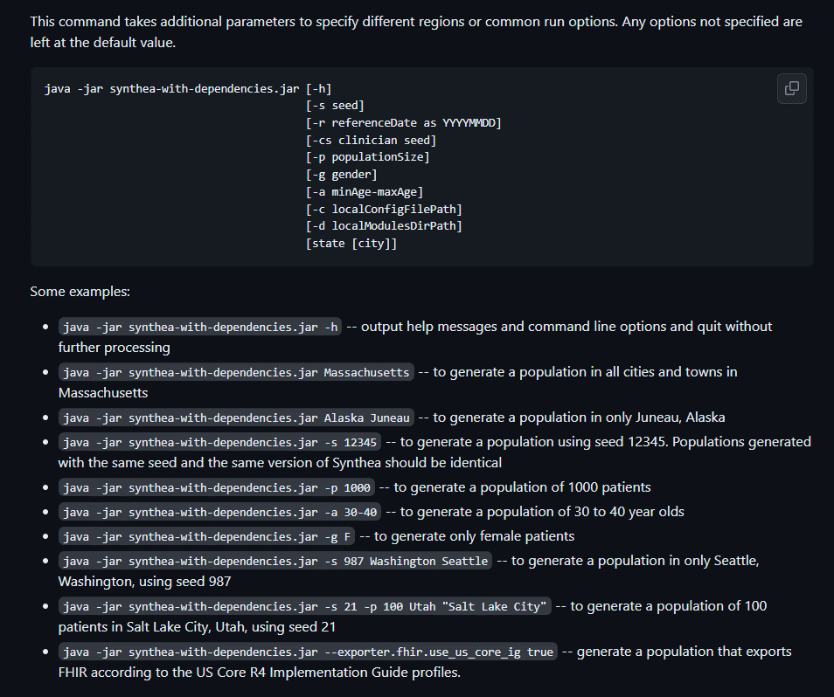
Io ho usayo -p 10 e mi ha generato 10 pazienti random, ma anche altri file che non so come ho fatto a generarli vabbe,
suna volta generati vengono salvati nella cartella output e li posso usare

